EXPERIMENTO FLOTABILIDAD LATAS DE BEBIDA
1.- Las latas del video se comportan así porque, a pesar de que tienen igual volumen, la densidad de los líquidos que contiene cada una es distinta, el azúcar de la Coca-cola Normal es más denso que el aspartamo, el edulcorante de la Coca-cola Light, razón por la que la primera no flota y la última sí.
2.- Objetos de estudio:
1.- Lata de Coca-cola Normal: su volumen es 350ml, azúcar total es de 37,8g.
2.- Lata de Coca-cola Sin Azúcar: su volumen es 350ml, azúcar total es de 0g.
*Latas recién extraídas del refrigerador.
Experimento:
En un recipiente con agua se introducen las dos latas para analizar su comportamiento (flotabilidad).
Observación:
Ambas latas flotan, a diferencia del video adjunto en la tarea, sin embargo, la flotabilidad es distinta, pues se puede notar que la lata 1 tiene un mayor volumen sumergido que la lata 2.
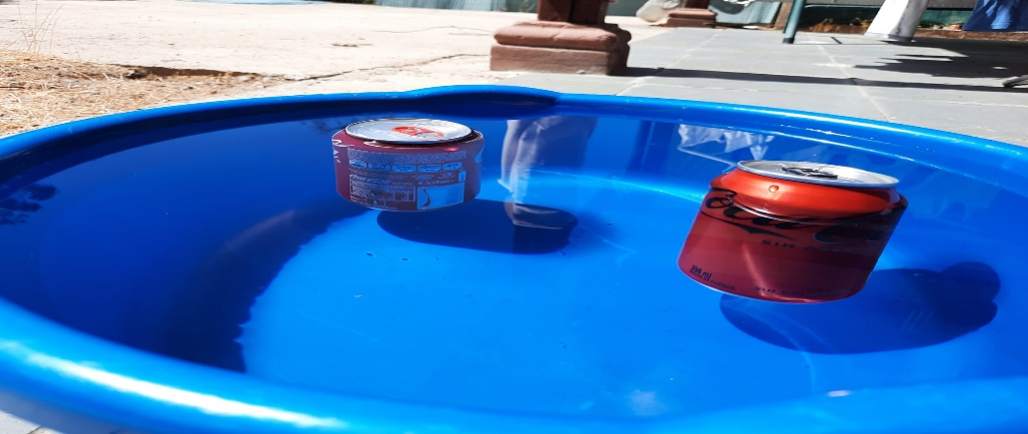

Además, cuando se hizo el intento de sumergirlas al mismo tiempo, la que sube antes es la lata 2, la de Coca-cola Sin Azúcar, por lo que se infiere que la lata 2 posee una menor densidad que la lata 1.
3.- Hipótesis:
Como se indicó en el video, ambas latas pueden tener el mismo volumen, pero lo que será determinante para su flotabilidad es la densidad de cada una, específicamente la del líquido que contienen (de lo que hay disuelto en él). El factor en que difieren ambas latas es en el azúcar añadido. Sabemos que la lata 1 contiene 37,8g de azúcar, mientras que la lata 2 no, sustituyéndola con un edulcorante llamado aspartamo. La densidad de este último es de 1,35(g/cm³), mientras que el azúcar posee una densidad de 1,59(g/cm³). Tomando en cuenta lo anterior, por lógica, la lata de Coca-cola Normal se debería hundir, y la Sin Azúcar flotar, como sucedió en el video. Sin embargo, en mi experimento ambas flotan, la lata 2 más que la lata 1. ¿Por qué sucede esto?
Mi hipótesis es que esto sucedió debido a que, como las latas estaban recién salidas del refrigerador y la temperatura del ambiente era más elevada de lo normal, en primer lugar, las latas de aluminio, al entrar en contacto con el agua que estaba más caliente, se expandieron levemente, aumentando su volumen y disminuyendo su densidad de acuerdo a la fórmula, por lo que las latas adquirieron más flotabilidad, no obstante, se nota la diferencia de flotabilidad entre ambas latas, pues varían los componentes de cada líquido. En segundo lugar, esto se podría deber a que, por el cambio de temperatura, se generó una delgada capa temporal de agua fría alrededor de las latas que temporalmente aumentó su flotabilidad, ya que esta capa tendría mayor densidad que las latas, pues las partículas del agua se contrajeron, permitiendo que estas floten.
¿Qué debiese realizarse para que las latas que flotan en su experimento se hundan sin variar la densidad, abrirla o afectar su forma?
Como expliqué anteriormente, la temperatura de los factores implicados afecta en la flotabilidad de los objetos sumergidos en el agua dulce. Por lo que una de las opciones que elegiría para lograr lo que el enunciado propone sería aumentar la temperatura del agua, así sería menos densa, permitiendo que las latas se hundan. Otras opciones serían, por ejemplo, utilizar un líquido menos denso donde sumergir las latas como alcohol o una mezcla de agua y alcohol. Básicamente, se debería modificar el medio en que están sumergidas las latas para cumplir con lo que el enunciado solicita.

